Лабораторная работа №4

Операционные системы

Басманова Дарья Кириллова

Содержание

# 1 Цель работы

Приобретение практических навыков взаимодействия пользователя с системой посредством командной строки.

# 2 Выполнение лабораторной работы

1. Первым делом переходим в каталог /tmp и выводим содержимое этого каталога с помощью команды ls.

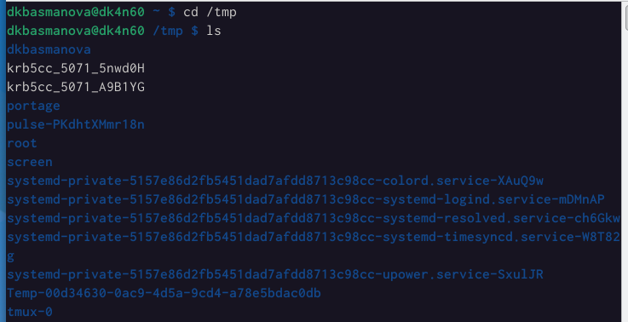

Переходим в каталог

1. Проверяем есть ли в каталоге /var/spool подкаталог с именем cron. Он есть.

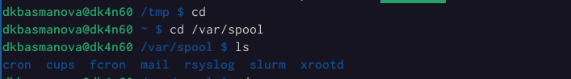

Проверяем каталог

1. Переходим с помощью команды cd в наш домашний каталог, выводим содержимое каталога.

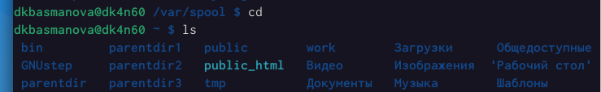

Переход в каталог

1. Создаем в домашшнем каталоге новый каталог с именем newdir. Проверяем создали ли его.

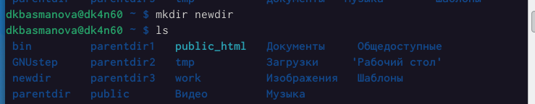

Создание каталога

1. Создадим каталог morefun в каталоге newdir. Проверяем.

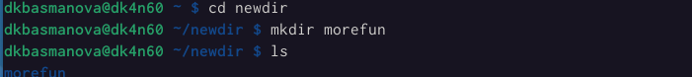

Создание каталога

1. Создадим одной командой три новых каталога с именами letters, memos, misk. Затем одной командой их удалим.

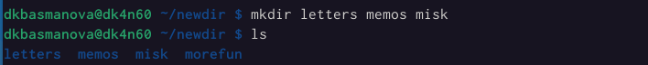 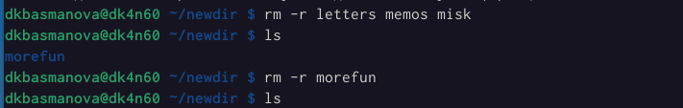

1. Удаляем каталог /newdir командой -rm. Проверяем удаление.

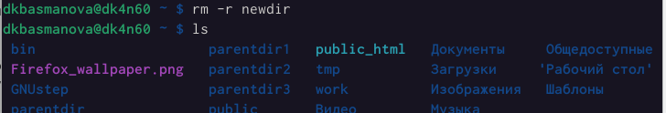

Удаление каталога

1. Удаляем каталог morefun. Проверяем.



Удаление каталога

1. С помощью команды man определяем, какую опцию команды ls нужно использовать для просмотра содержимое не только указанного каталога, но и подкаталогов, входящих в него, и опцию, позволяющую отсортировать по времени последнего изменения выводимый список содержимого каталога с развёрнутым описанием файлов.

Команда man Опция для просмотра содержимого 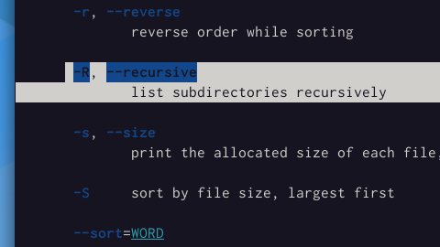

1. С помощью команды просмотрим описания следующих команд: cd, pwd, mkdir, rmdir, rm.

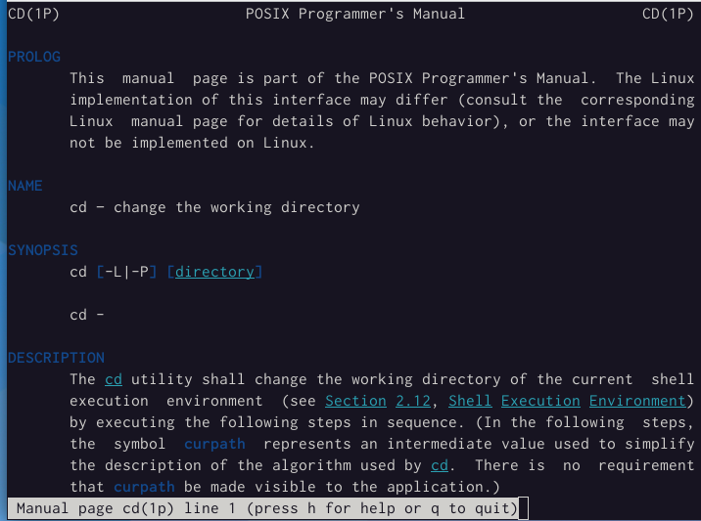 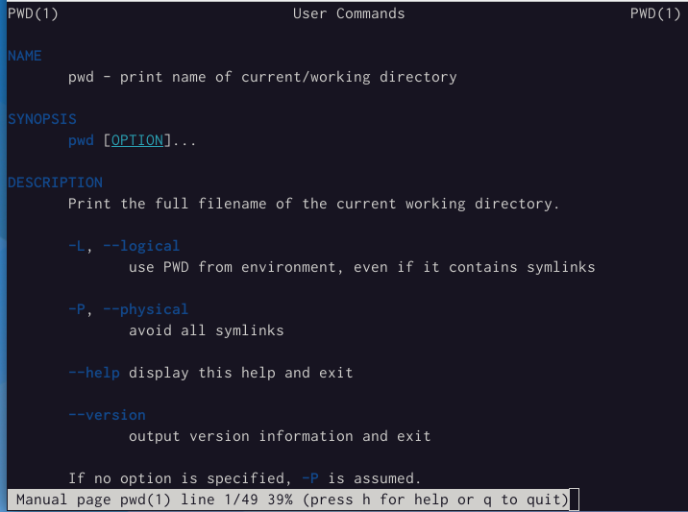 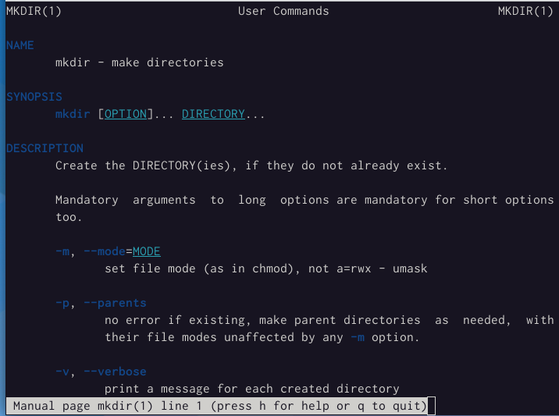 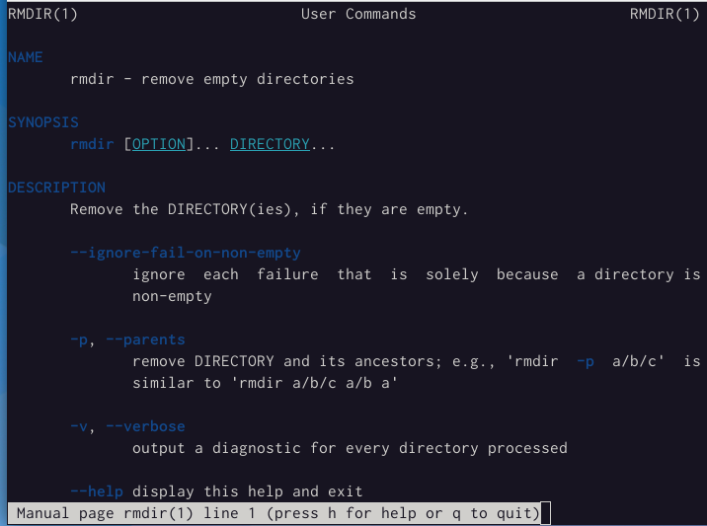 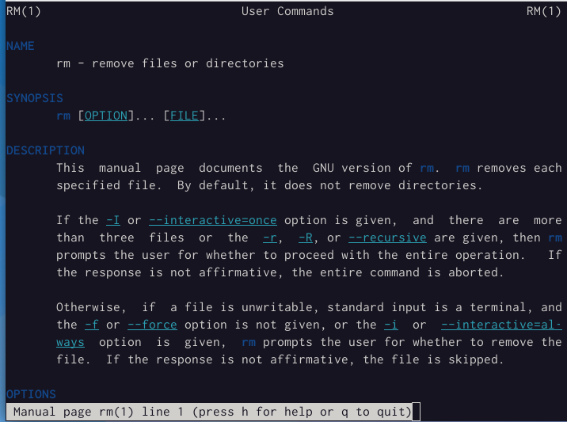

1. Используя информацию, полученную при помощи команды history, выполним модификацию и исполнение нескольких команд из буфера команд

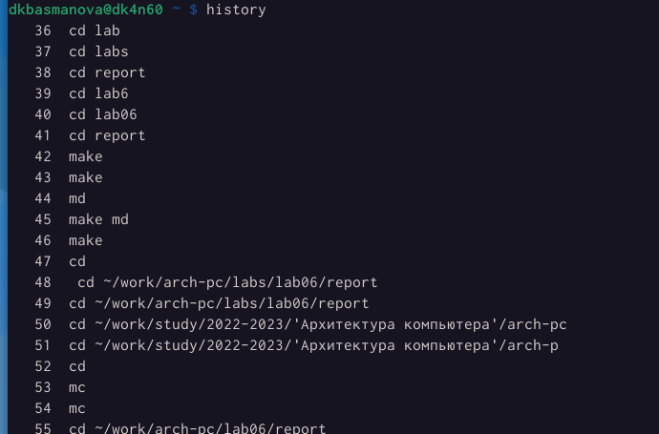 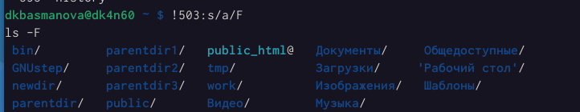 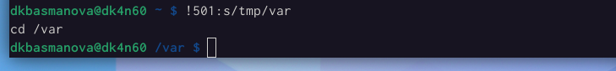

# 3 Выводы

Я приобрела практические навыки взаимодействия пользователя с системой посредством командной строки.